CREATION EVO 184X1219 - BRIGHT
Gerflor

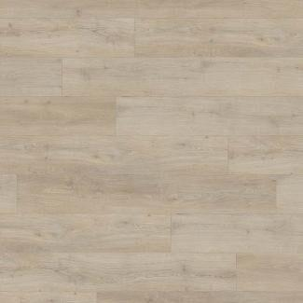Eigenschaften
GTIN:
3475710540561
HAN:
37361230
Benutzungsintensität
Klasse 34, Klasse 43
Bewertungsgruppe Rutschgefahr
R 10
Farbton
beige
Oberfläche
strukturiert
Werkstoff
thermoplastische Polymere
Breite (mm)
184,00
Länge (mm)
1.219,00
Aufladungsspannung im Begehversuch
max. 2 kV (antistatisch)
Befestigung
vollflächig kleben
Beständigkeit Belag
gegen Haushaltchemikalien, gegen UV-Licht größer Stufe 6
Bodenbelag heterogen/homogen
heterogen
Brandverhalten
Bfl-s1
Chemische Beständigkeit
chemikalienbeständig gem. Herstellerangabe
Farbechtheit
lichtecht
Formaldehyd Emissionsklasse
E1
Kantenausführung
gefast
Lieferform
Planken
Gesamtdicke Belag (mm)
2,00
Gewicht (kg/m²)
3,48
Reflexionsgrad (%)
38,90
Resteindruck (mm)
0,10
Trittschallverbesserungsmaß (dB)
4,00
Wärmeleitfähigkeit (W/(m*K))
0,25
Gerflor_Farbcode
1230
Desinfektionsmittelbeständig
ja
Lichtechtheit
≥ Stufe 6
Maßstabilität
≤ 0,10 %
Nachhaltigkeit
vollständig recycelbar und hergestellt mit bis zu 35 % Recyclinganteil
Oberflächenvergütung
Protecshield™
REACH-konform
ja
Zertifikate
Indoor Air Comfort Gold, FloorScore®, Blauer Engel, M1, Cradle to Cradle Silber
Frei von Schwermetallen
ja
TVOC (28 Tage)
< 10 µg/m³

